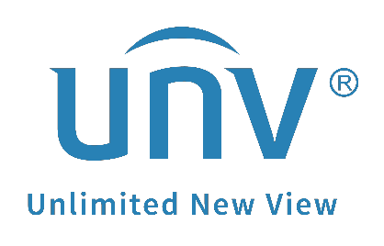

**كيف يمكن تسجيل حساب على EZCloud وإضافة أجهزة على UNV-Link؟**

**كيف يمكن تسجيل حساب على EZCloud وإضافة   
أجهزة على UNV-Link؟**

**الوصف**

***ملاحظة:*** *تنطبق هذه الطريقة في معظم السيناريوهات. إذا لم تنجح هذه الطريقة في حل مشكلتك، يوصى باستشارة فريق الدعم الفني لدينا.*

<https://global.uniview.com/Support/Service_Hotline/>

**خطوات التشغيل**

**سجل حسابًا على UNV-Link**

**الخطوة 1** افتح UNV-Link وانتقل إلى صفحة تسجيل الدخول. حدد ما إذا كنت ترغب في تسجيل الدخول عن طريق استخدام اسم المستخدم/البريد الإلكتروني أو رقم الهاتف ثم انقر فوق **Sign up**. هنا سنتخذ البريد الإلكتروني مثالاً.

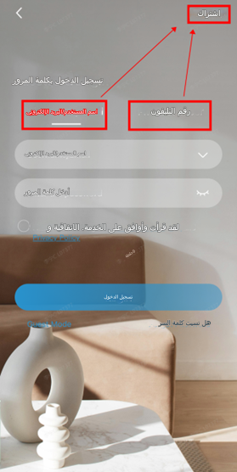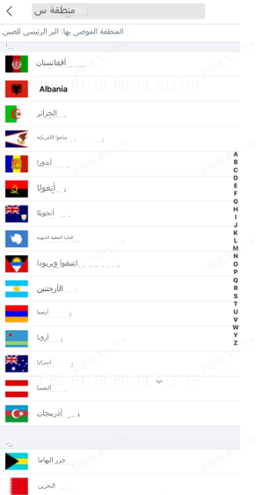

**الخطوة 2** حدد المنطقة واكتب عنوان بريدك الإلكتروني ثم انقر فوق **Next**.

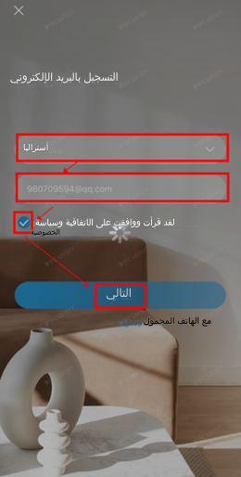

**الخطوة 3** مرر لاستكمال حل اللغز للانتهاء من تحقق الأمان. وبعدها سيُرسَل رمز تحقق إلى عنوان البريد الإلكتروني الذي كتبته في الخطوة 2، يرجى كتابة رمز التحقق في صفحة **Enter the verify code**.

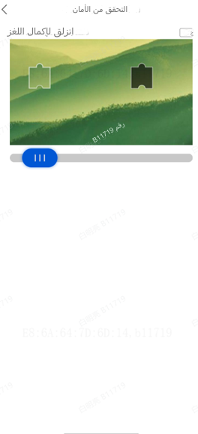 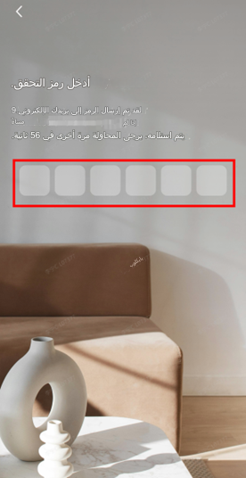

**الخطوة 4** قم بتعيين كلمة المرور لحسابك على EZCloud ثم انقر فوق **OK**.

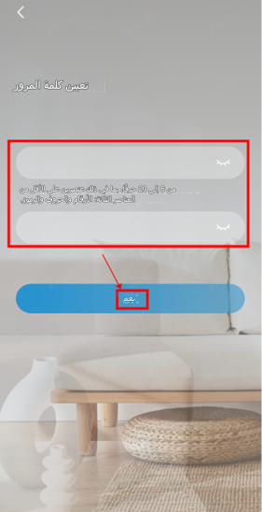

والآن تم تسجيل حسابك على EZCloud بنجاح.

***ملاحظة:***

*1.* المنطقة هي المكان الذي تستخدم فيه الخدمة السحابية بانتظام. لا يمكن تغييرها بمجرد إتمام عملية التسجيل.

*2. يمكنك اختيار التسجيل باستخدام البريد الإلكتروني أو رقم الهاتف المحمول. سيُستخدم عنوان البريد الإلكتروني أو رقم الهاتف المحمول لاسترجاع كلمات مرور حسابك وأجهزتك.*

**إضافة جهاز على UNV-Link**

**الخطوة 1** بعد تسجيل الدخول إلى UNV-LINK باستخدام حسابك على EZCloud، يمكنك النقر فوق **UNV-Link** في الزاوية اليسرى السفلية ثم النقر فوق **Add Device** لإضافة أجهزة جديدة (وهنا اتخذ المسح الضوئي مثالاً). يمكنك مسح رمز الاستجابة السريعة ضوئيًا من صفحة EZCloud لمسجل فيديو الشبكة (NVR) على شاشة NVR.

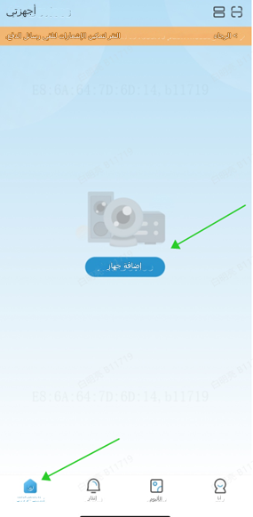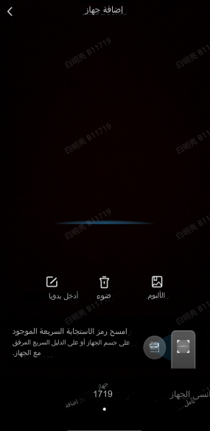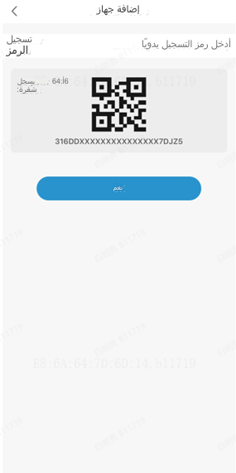

**الخطوة 2** تحتاج معظم الأجهزة إلى توصيل كابل، إذا لم يكن الجهاز به خاصية Wi-Fi، فيرجى تحديد   
**Cable Connection**، ثم إدخال اسم الجهاز والنقر فوق **Ok**.

